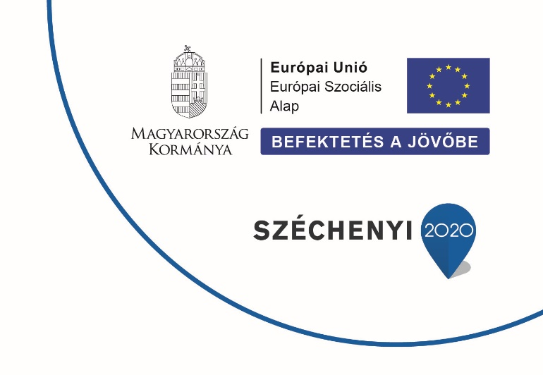

EFOP-3.9.2-16-2017-00009
„Humán kapacitások fejlesztése térségi szemléletben a Tiszakécskei járásban”

A projekt neve:
„Humán kapacitások fejlesztése térségi szemléletben a Tiszakécskei járásban”

A projekt azonosítószáma:
EFOP-3.9.2-16-2017-00009

Kedvezményezett konzorciumi tagok:
Tiszakécske Város Önkormányzata (konzorciumvezető)
Lakitelek Önkormányzata
Szentkirály Község Önkormányzata
Tiszaalpár Nagyközségi Önkormányzat
Tiszaug Község Önkormányzata
Bács-Kiskun Megyei Önkormányzat
Fénykörközösség Kutatási és Fejlesztési Nonprofit Kft..
Magyar Szabadidősport Szövetség

Projekt összköltsége: 490.428.158 Ft
Támogatás összege és mértéke: 490.428.158 Ft (100 %)
Projekt megvalósítás kezdete: 2018.01.01.
Projekt fizikai befejezése: 2020.06.30.

A projekt célja:
A projekt megvalósításának megyei térsége Bács-Kiskun megye. A projektelemek fizikai megvalósítása a konzorciumot alkotó településeken történik. A konzorciumi tagok együttműködés keretében vállalják, hogy a projekt megvalósításával hozzájárulnak a helyi humán közszolgáltatásban dolgozók képzettségi szintjének fejlesztéséhez, versenyképességük javulásához, valamint hozzájárulnak a közoktatásban részt vevő tanulók fejlesztéséhez, a hátrányos helyzetű, kiemelten roma tanulók oktatási esélyteremtéséhez.
A projekt legfőbb célja a területi különbségek és különösen a településméretekből adódó társadalmi hátrányok komplex megközelítéssel történő, a helyi igényeken alapuló csökkentése a humán közszolgáltatások tekintetében, valamint a minőségi közszolgáltatásokhoz való hozzáférés javítása elsősorban a köznevelés, a felsőoktatás, a felnőttoktatás által biztosított informális és nem formális tanulás területén, a helyi tudástőke gyarapítása érdekében.

A projekt szakmai tartalma:
A projekt hatásterülete a humán közszolgáltatás fejlesztése. A projekt megvalósításával az együttműködő partnerek hozzájárulnak a humán közszolgáltatásokban dolgozók képzettségének javításához, ezáltal is fejlesztve az általuk ellátott szolgáltatások minőségét és hatékonyságát. A konzorciumi tagok a projekt által javítják az országosan homogén szolgáltatások átalakítását kisközösségekre – személyre szabott szolgáltatásokon keresztül –, javítják a szegregációt, továbbá céljuk, hogy a helyi közösségek számára folyamatosan elérhető közszolgáltatások minőségét és tartalmát fejlesszék a jelentkező igények figyelembevételével.
A projekt közvetett célja a nem állami szervezetek ösztönzése a szolgáltatások bevonásába, az állampolgárok bevonása a szolgáltatások tervezésébe.

A projekt célcsoportjai:
Kiemelt célcsoport:
- a hátrányos helyzetű, aktív korú lakosság,
- a fiatalkorú lakosság,
- a helyi közszolgáltatásban dolgozók, illetve a potenciális alkalmazottak,
- a társadalmi együttélés, felzárkózás, közösségfejlesztés tekintetében célcsoportként jelenik meg az adott projekt határterületén élő teljes lakosság

Közvetlen célcsoport:
- a konzorciumi településen dolgozó közszolgáltatásban dolgozók és a pályaválasztás, - változás előtt álló fiatalok és az aktív korú munkanélküliek, mint potenciális közszolgáltatásban dolgozók,
- közép- és általános iskolai tanulók, illetve azon iskoláskorúak, akik nem vesznek részt oktatásban,
- óvodások és azon 3 év feletti gyermekek, akik nem járnak óvodába.

Közvetett célcsoport:
- közszolgáltatásban dolgozók és a potenciális munkavállalók családtagjai,
- diákok és óvodások szülei,
- a konzorcium települések teljes lakossága.

